Katedra Badań Filologicznych „Wschód – Zachód”
Wydział Filologiczny Uniwersytetu w Białymstoku (Polska)
Wydział Filologii i Dziennikarstwa
Wołyńskiego Uniwersytetu Narodowego
im. Łesi Ukrainki w Łucku (Ukraina)
mają zaszczyt zaprosić na
polsko-ukraińską
Międzynarodową Interdyscyplinarną Konferencję Naukową
WOŁYŃ, PODLASIE I „INNE” PRZESTRZENIE
Prowincja i centrum w kulturze ukraińskiej i polskiej.
Ujęcia interdyscyplinarne

Konferencja odbędzie się 20 maja 2022 roku w Białymstoku i Łucku w systemie hybrydowym (uczestnicy z Białegostoku i Łucka wystąpią stacjonarnie w swoich ośrodkach, pozostali referenci połączą się online).

Zagadnienia badawcze Konferencji:
– Obraz literacki stolicy i prowincji na skrzyżowaniu kultur.
– Wołyń, Podlasie, Polesie w literaturach polskiej i ukraińskiej.
– Etnoimagologiczne modele Polaka i Ukraińca w literaturach ukraińskiej i polskiej.
– Heterotopie jako «inne przestrzenie» i ich wyraz w literaturze.
– Lingwistyczny wymiar centrum i peryferii w literaturach polskiej i ukraińskiej.
– Teatr, malarstwo, sztuki plastyczne: ich obraz prowincji i centrum.
– Literatura ukraińska w Polsce, literatura polska na Ukrainie: perspektywa Wołynia i Podlasia.
– Historia oglądana z wołyńskiej i podlaskiej prowincji: literackie zapisy.
– Obraz centrum i peryferii w polskich i ukraińskich mediach.
***
Języki Konferencji: polski, ukraiński, angielski.
Czas wystąpień: 20 minut.
Miejsca obrad stacjonarnych w Polsce: Książnica Podlaska im. Łukasza Górnickiego w Białymstoku; na Ukrainie: Wołyński Uniwersytet Narodowy imienia Łesi Ukrainki w Łucku.
***
Organizatorzy nie przewidują wpisowego. Prelegentom, którzy wystąpią stacjonarnie, nie zapewniamy noclegu i zwrotu kosztów podróży.
Materiały Konferencji zostaną opublikowane (w zależności od preferencji autorów) w: pismach naukowych „Linguodidactica” (językoznawcze), „Bibliotekarz Podlaski” (literaturo- i kulturoznawcze) oraz osobnej monografii w wydawnictwie z listy Ministerstwa Edukacji i Nauki.
Na zgłoszenia czekamy do 15 lutego 2022 roku. Prosimy nadsyłać je na adresy mailowe:
jlawski@wp.pl [Jarosław Ławski]
rszymula@interia.pl [Robert Szymula]
svitlanasuhareva@gmail.com [Svitłana Suchariewa]
W przypadku pytań i wątpliwości prosimy o kontakt mailowy na podane adresy.

Serdecznie zapraszamy do udziału w Konferencji!

Doc. dr Lilia Ławrynowicz Prof. Jarosław Ławski
Dziekan Wydziału Filologii Dziekan Wydziału
i Dziennikarstwa, Łuck Filologicznego, Białystok

Doc. dr hab. Switłana Suchariewa Dr Robert Szymula
Kierownik Katedry Polonistyki Prodziekan Wydziału
i Przekładu, Łuck Filologicznego, Białystok

Komitet Organizacyjny – adres:
Katedra Badań Filologicznych „Wschód – Zachód”
Wydział Filologiczny Uniwersytetu w Białymstoku
Pl. NZS-u 1, 15-420 Białystok; tel. +48 664 057 370, +48 85 745 74 68;

Komitet Naukowy Konferencji:
– Jurij Hromyk, doktor nauk filologicznych, profesor, prorektor ds. edukacji i rekrutacji Wołyńskiego Uniwersytetu Narodowego imienia Łesi Ukrainki – Przewodniczący
– Leonarda Dacewicz, profesor doktor habilitowany, kierownik Katedry Językoznawstwa Slawistycznego Uniwersytetu w Białymstoku – Przewodnicząca
– Luiza Olander, doktor habilitowany, profesor Katedry Polonistyki i Przekładu Wołyńskiego Uniwersytetu Narodowego imienia Łesi Ukrainki
– Switłana Suchariewa, doktor habilitowany, docent, profesor i kierownik Katedry Polonistyki i Przekładu Wołyńskiego Uniwersytetu Narodowego imienia Łesi Ukrainki
– Maria Mokłycia, doktor habilitowany, profesor Katedry Teorii Literatury i Literatury Obcej Wołyńskiego Uniwersytetu Narodowego imienia Łesi Ukrainki
– Lilia Ławrynowicz, doktor nauk filologicznych, docent, dziekan Wydziału Filologii i Dziennikarstwa Wołyńskiego Uniwersytetu Narodowego imienia Łesi Ukrainki
– Anna Janicka, doktor habilitowany, profesor Uniwersytetu w Białymstoku, Katedra Filologicznych Badań Interdyscyplinarnych
– Violetta Wejs-Milewska, profesor doktor habilitowany, prodziekan Wydziału Filologicznego, Katedra Filologicznych Badań Interdyscyplinarnych
– Dariusz Kulesza, profesor doktor habilitowany, dyrektor Kolegium Literaturoznawstwa Uniwersytetu w Białymstoku
– Jarosław Karzarnowicz, doktor habilitowany, profesor Uniwersytetu w Białymstoku, Zakład Językoznawstwa Wschodniosłowiańskiego i Onomastyki Regionalnej

Komitet Organizacyjny Konferencji
– Jarosław Ławski, profesor doktor habilitowany, Dziekan Wydziału Filologicznego Uniwersytetu w Białymstoku – Przewodniczący
– Lilia Ławrynowicz, doktor nauk filologicznych, docent, dziekan Wydziału Filologii i Dziennikarstwa Wołyńskiego Uniwersytetu Narodowego imienia Łesi Ukrainki – Przewodnicząca
– Switłana Suchariewa, doktor habilitowany, docent, profesor i kierownik Katedry Polonistyki i Przekładu Wołyńskiego Uniwersytetu Narodowego imienia Łesi Ukrainki – Sekretarz
– Wiktor Jaruczyk, doktor nauk filologicznych, docent, kierownik Katedry Literatury Ukraińskiej Wołyńskiego Uniwersytetu Narodowego imienia Łesi Ukrainki – Sekretarz
– Robert Szymula, doktor, prodziekan Wydziału Filologicznego Uniwersytetu w Białymstoku – Sekretarz
– Michał Mordań, doktor, Katedra Językoznawstwa Porównawczego I Stosowanego
Zakład Historycznego Językoznawstwa Słowiańskiego – Sekretarz
– Anna Romanik, doktor, Katedra Językoznawstwa Slawistycznego
Zakład Językoznawstwa Wschodniosłowiańskiego i Onomastyki Regionalnej – Sekretarz

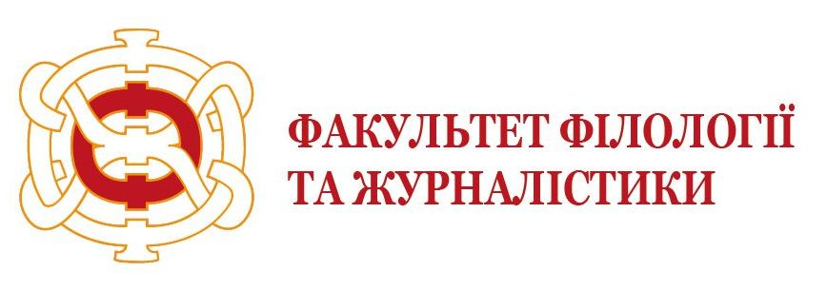
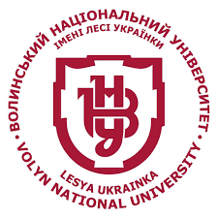
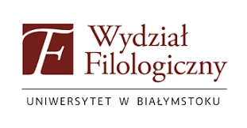
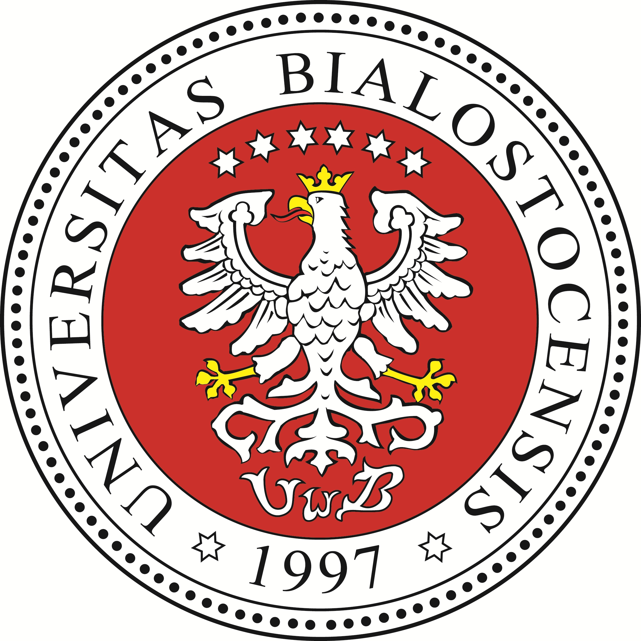

Projekt finansowany w ramach programu Ministra Edukacji i Nauki pod nazwą „Regionalna Inicjatywa Doskonałości” na lata 2019-2022 nr projektu 009/RID/2018/19 kwota finansowania 8 791 222,00 zł.

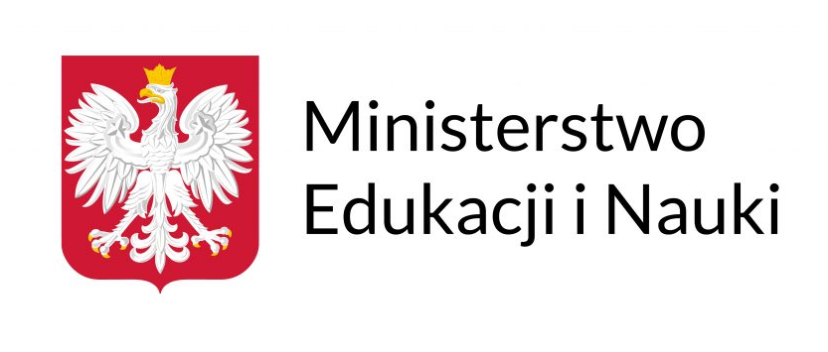

The project is financed from the grant received from the Polish Ministry of Education and Science under the Regional Initiative of Excellence programme for the years 2019-2022, project number 009/RID/2018/19, the amount of funding 8 791 222,00 zloty.

